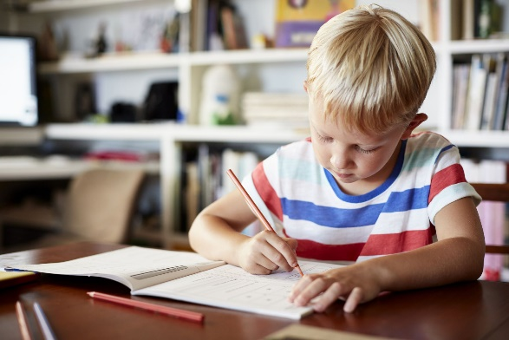
Советы родителям:
«Подготовка руки к письму у детей 6- 7 лет»
Письмо — сложных координационный навык, требующий слаженной работы мышц кисти, всей руки, правильной координации движений всего тела. Овладение навыком письма — длительный и трудоемкий процесс, который не всем детям дается легко. Подготовка к письму — один из самых сложных этапов подготовки ребенка к систематическому обучению. Психологи отмечают, что у детей 5-6 лет недостаточно сформирована способность к оценке пространственных различий, от которых зависят полнота и точность восприятия и воспроизведения форм букв. Кроме того, дети с трудом ориентируются в таких необходимых при письме пространственных характеристиках, как правая и левая сторона, верх — низ, ближе — дальше, под — над, около — внутри и т.д.
Точность графических действий у детей 6-7лет обеспечивается за счет мышечного контроля над мелкой (тонкой) моторикой рук. Это ловкость пальцев и кистей рук, скоординированность их движений. О развитии мелких движений пальцев можно судить, наблюдая за тем, как ребенок рисует или закрашивает детали рисунка. Если он постоянно поворачивает лист, не может менять направление линий при помощи тонких движений пальцев и кисти, значит, уровень развития мелкой моторики недостаточный.
Таким образом, процесс письма требует от ребенка не только физических, интеллектуальных, но и эмоциональных усилий. Всякого рода перегрузки и связанные с ними переутомления самым негативным образом сказываются на овладении графическими навыками и, более того, на развитии детского организма. Поэтому в дошкольном возрасте важна именно подготовка к письму, а не обучение ему. Важно развить механизмы, необходимые для овладения письмом, создать условия для накопления ребенком двигательного и практического опыта, развития навыков ручной умелости.
- Развивайте настойчивость, трудолюбие ребенка, умение доводить дело до конца
- Формируйте у него мыслительные способности, наблюдательность, пытливость, интерес к познанию окружающего.
- Загадывайте ребенку загадки, составляйте их вместе с ним, проводите элементарные опыты. Пусть ребенок рассуждает вслух.
- По возможности не давайте ребенку готовых ответов, заставляйте его размышлять, исследовать. Например, если он утверждает, что деревья зимой умирают, можно вместе с ним срезать веточку и поставить в комнате. Через некоторое время на ней появятся листочки.
- Ставьте ребенка перед проблемными ситуациями, например, предложите ему выяснить, почему вчера можно было лепить снежную бабу из снега, а сегодня нет.
- Беседуйте о прочитанных книгах, попытайтесь выяснить, как ребенок понял их содержание, сумел ли вникнуть в причинную связь событий, правильно ли оценивал поступки действующих лиц, способен ли доказать, почему одних героев он осуждает, других одобряет, и др.
Особое место в подготовке детей к школе занимает овладение некоторыми специальными знаниями и навыками — грамотой, счетом, решением арифметических задач. Овладение грамотой и элементами математики в дошкольном возрасте может влиять на успешность школьного обучения. Важно, чтобы ребенок умел слышать звуки слова, осознавать его звуковой состав. Чтение должно быть слитным или по слогам. Побуквенное чтение затруднит работу учителя, так как ребенка придется переучивать.
Одна из важнейших задач подготовки детей к школе — развитие необходимой для письма «ручной умелости» ребенка.

